تقرير تحليل النتائج
تقييم المكتسبات: الاختبار القبلي والاختبار البعدي
اللغة العربية · الثانوية الإعدادية 30 يونيو · 3APIC-1 · السنة الدراسية 2026/2027

يقارن هذا التقرير بين نتيجتي الاختبار نفسه المطبَّق في مناسبتين متتاليتين. يقيس الاختبار 6 مكوّنات، ويُحتسب لكل مكوّن نقطة واحدة (1 = محصَّل، 0 = غير محصَّل)، فيكون المجموع من 6. اجتاز الاختبار القبلي 33 تلميذًا من أصل 35، والاختبار البعدي 34 تلميذًا؛ وتخص المقارنة 33 تلميذًا حضروا الاختبارين.
01 | الاختبار القبلي: الوضعية الأولية | 33 تلميذًا تم تقييمهم

2.12/6  المعدل العام | 35.4 %  نسبة النجاح | 2/6  الوسيط | 10  تلاميذ دون أي مكوّن

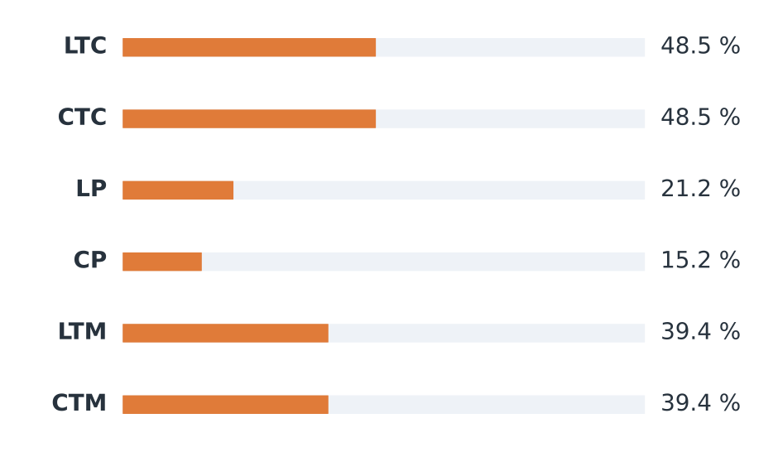  الشكل 2 — نسبة النجاح حسب المكوّن (الاختبار القبلي) | 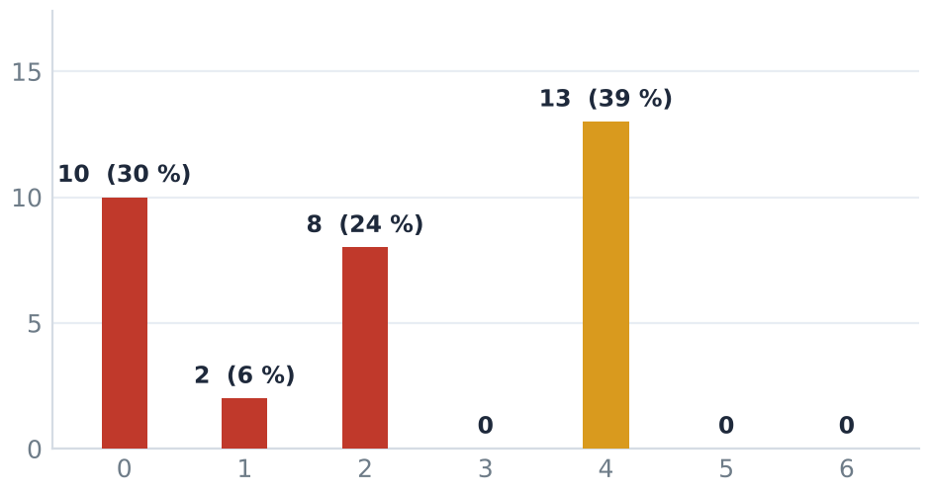  الشكل 1 — عدد المكوّنات المحصَّلة من 6 (الاختبار القبلي)

تفصيل المكوّنات المقيَّمة
المكوّن | الرمز | الناجحون | النسبة | المستوى
الطلاقة على مستوى النص القصير | LTC | 16/33 | 48.5 % | ● متوسط
الفهم على مستوى النص القصير | CTC | 16/33 | 48.5 % | ● متوسط
الطلاقة على مستوى النص الفقرة | LP | 7/33 | 21.2 % | ● ضعيف
الفهم على مستوى النص الفقرة | CP | 5/33 | 15.2 % | ● ضعيف
الطلاقة على مستوى النص المتوسط | LTM | 13/33 | 39.4 % | ● متوسط
الفهم على مستوى النص المتوسط | CTM | 13/33 | 39.4 % | ● متوسط

قراءة النتائج
▸ المعدل 2.12 من 6 (35.4 %)، والوسيط 2 من 6، والانحراف المعياري 1.68.
▸ أنجح مكوّن: الفهم على مستوى النص القصير (48.5 %). وأكثرها هشاشة: الفهم على مستوى النص الفقرة (15.2 %).
▸ 10 تلميذًا دون أي مكوّن محصَّل؛ وأعلى نتيجة مسجلة 4 من 6.
خلاصة
تنجح المجموعة خصوصًا في «الفهم على مستوى النص القصير» (48.5 %) وتتعثر في «الفهم على مستوى النص الفقرة» (15.2 %)؛ وعلى هذا المكوّن يتحدد التقدم.

02 | الاختبار البعدي: أثر المواكبة | 34 تلميذًا تم تقييمهم

2.82/6  المعدل العام | 47.1 %  نسبة النجاح | 4/6  الوسيط | 6  تلاميذ دون أي مكوّن

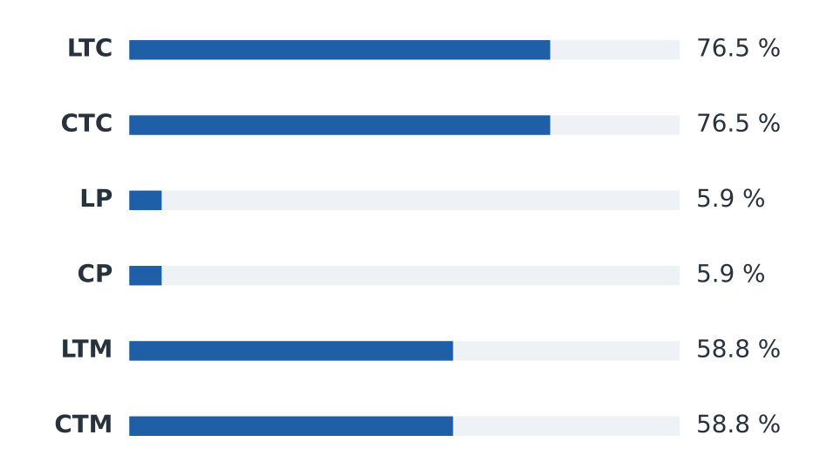  الشكل 4 — نسبة النجاح حسب المكوّن (الاختبار البعدي) | 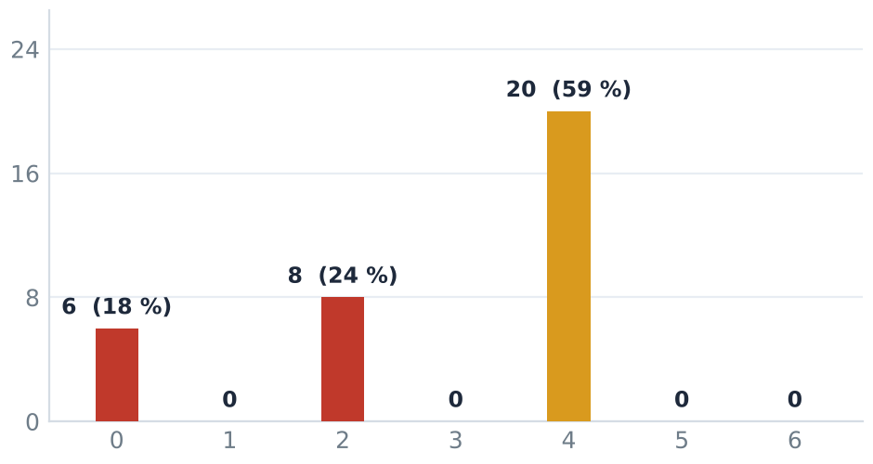  الشكل 3 — عدد المكوّنات المحصَّلة من 6 (الاختبار البعدي)

تفصيل المكوّنات المقيَّمة
المكوّن | الرمز | الناجحون | النسبة | المستوى
الطلاقة على مستوى النص القصير | LTC | 26/34 | 76.5 % | ● مرضٍ
الفهم على مستوى النص القصير | CTC | 26/34 | 76.5 % | ● مرضٍ
الطلاقة على مستوى النص الفقرة | LP | 2/34 | 5.9 % | ● ضعيف
الفهم على مستوى النص الفقرة | CP | 2/34 | 5.9 % | ● ضعيف
الطلاقة على مستوى النص المتوسط | LTM | 20/34 | 58.8 % | ● مرضٍ
الفهم على مستوى النص المتوسط | CTM | 20/34 | 58.8 % | ● مرضٍ

قراءة النتائج
▸ المعدل 2.82 من 6 (47.1 %)، والوسيط 4 من 6، والانحراف المعياري 1.54.
▸ أنجح مكوّن: الفهم على مستوى النص القصير (76.5 %). وأكثرها هشاشة: الطلاقة على مستوى النص الفقرة (5.9 %).
▸ 6 تلميذًا دون أي مكوّن محصَّل؛ وأعلى نتيجة مسجلة 4 من 6.
مستويات التمكن
المستوى | المعيار (المكوّنات المحصَّلة) | قبلي | بعدي | التطور
● ضعيف | من 0 إلى 2 | 20 (60.6 %) | 14 (41.2 %) | ‎-6
● متوسط | من 3 إلى 4 | 13 (39.4 %) | 20 (58.8 %) | ‎+7
● مرضٍ | من 5 إلى 6 | 0 (0.0 %) | 0 (0.0 %) | =

 | نقاط تستدعي الانتباه  «الطلاقة على مستوى النص الفقرة» يبقى الأكثر هشاشة (5.9 %)؛ و6 تلاميذ دون أي مكوّن محصَّل. |  |  | نقاط القوة  «الفهم على مستوى النص القصير» هو المكوّن الأكثر متانة (76.5 %).

03 | مقارنة الاختبارين | 33 تلميذًا حضروا الاختبارين

المؤشر | قبلي | بعدي | الفارق
التلاميذ المطابقون | 33 | 33 | =
المعدل (من 6) | 2.12 | 2.79 | ‎+0.67
نسبة النجاح | 35.4 % | 46.5 % | ‎+11.1 نقطة
الوسيط | 2 | 4 | ‎+2
الانحراف المعياري | 1.68 | 1.55 | ‎-0.13
تلاميذ بـ 0 / 6 | 10 | 6 | ‎-4

للقراءة: الفارق الموجب يعني أن التلميذ كسب مكوّنات؛ ومعدل الفارق لدى المجموعة 0.67 نقطة من 6.
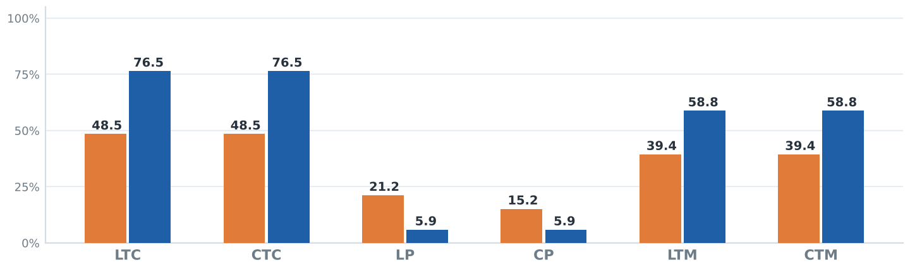
الشكل 5 — تطور نسب النجاح بين الاختبارين

التطور الفردي لـ 33 تلميذًا  ▸ الفارق المتوسط 0.67 نقطة من 6، أي 11.1 نقطة مئوية.  ▸ 10 تلميذًا تقدّموا، و20 استقرّوا، و3 تراجعوا (من أصل 33 مطابقًا).  ▸ أكبر ارتفاع: «الطلاقة على مستوى النص القصير» (‎+28 نقطة)؛ وأضعف تطور: «الطلاقة على مستوى النص الفقرة» (‎-15 نقطة). | 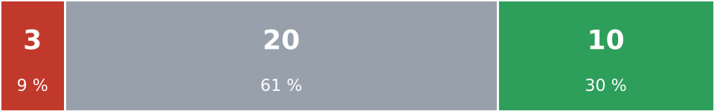  الشكل 6 — توزيع التلاميذ حسب تطور النقطة  ■ تراجع ■ استقرار ■ تقدم

15 تلميذًا يحتاجون إلى دعم مركَّز
منهم 1 غائبًا · نقطة الاختبار البعدي تساوي 2 من 6 أو أقل
رقم | الاسم الكامل | قبلي ← بعدي | الأولوية |  | رقم | الاسم الكامل | قبلي ← بعدي | الأولوية
1 | بتاك ياسمين | 0 ← 0 | أولوية |  | 9 | خليل ايمان | 1 ← 2 | للدعم
2 | دحو ياسين | 0 ← 0 | أولوية |  | 10 | انفلوس حمزة | 2 ← 2 | للدعم
3 | راشيد كمال | 0 ← 0 | أولوية |  | 11 | بلال معاذ | 2 ← 2 | للدعم
4 | عيلا لطيفة | 0 ← 0 | أولوية |  | 12 | زهواتي آية | 2 ← 2 | للدعم
5 | كبدون نعيمة | 2 ← 0 | أولوية |  | 13 | هڭـ اميرة | 2 ← 2 | للدعم
6 | وخير زكرياء | 2 ← 0 | أولوية |  | 14 | مرواد محمد | 4 ← 2 | أولوية
7 | ابكشو عمر | 0 ← 2 | للدعم |  | 15 | العمراني فيصل | – ← – | غائب
8 | احراد زكرياء | 0 ← 2 | للدعم

